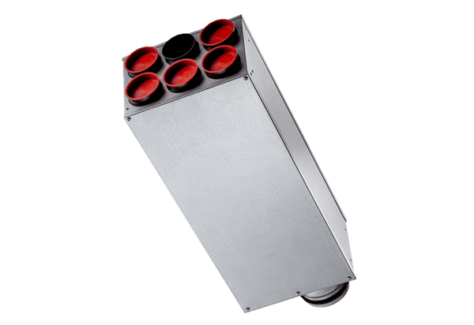Hangszigetelő elosztó SDV 125/6-75Csomagolási egység: 1 darabVálaszték: K
Termékszám: 0092.0609Gyártó: MAICO

